Dimensies
Economische dimensie → draait om geld
- Belangrijke begrippen: BNP, regionale ongelijkheid, Sectoren (landbouw, industrie, diensten)
- Belangrijke rol bij ontstaan van conflicten grondstoffen en natuurlijke hulp bronnen
- Oorzaak: natuurlijke hulp bronnen (olie, goud, diamanten)
- gevolg: schade aan wegen, geld kan niet naar onderwijs
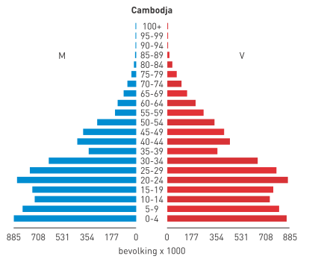
Demografische dimensie → bevolkingsopbouw
- Belangrijke begrippen: bevolkingsgroei, bevolkingsdichtheid, geboortecijfer, sterftecijfer
- Je kunt altijd de gevolgen aflezen met een bevolkingsgrafiek (belangrijk) van een conflict.
- Conflict→ invloed op hoeveelheid mensen in land (sterfte door vechten, geboortes)
- Babyboom na genocide zichtbaar in maatstaaf van 30 tot 34 jaar.
- Gevolg: na conflict komt babyboom (veel kinderen worden geboren tegelijker tijd) (zie je ook na wo2) en veel mensen minde mensen tussen de 35 en 39.
- Nu is er vergrijzing (veel mensen rond 75 jaar) door babyboom na wo2.
Sociale dimensie → heeft te maken met de handelingen en uitingen van de mens
- Gaat vaak om gedrag en wordt vaak naar een groep mensen gekeken
- Gevolgen: veel trauma’s, vluchtelingen (gedrag groep mensen)
Culturele dimensie → heeft te maken met de handelingen en uitingen van mens
- Religie/taal
- Oorzaken: verschillende geloven
Politieke dimensie
- Belangrijke begrippen: bestuursvorm (dictatuur, corruptie, democratie)
- Oorzaak: bij dictatuur is vaak corruptie dat zorgt voor onvrede in samenleving
- Bij onvrede in land kan een intern conflict (burgeroorlog) ontstaan
- Gevolg: soms politiek bestuursvorm verander komt democratie.
Fysische/ecologische dimensie
- Vervuiling/natuurramp
- Gevolg: mensen houden weinig rekening met natuur, meer rampen in de natuur (bijv. olieramp, bosbrand, overstroming)
Wat je moet kunnen:
- Oorzaken en gevolgen kunnen koppelen aan dimensies.

